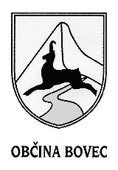
OBČINSKA UPRAVA

Občina Bovec

Trg golobarskih žrtev 8

5230 Bovec
Telefon : SI (386) 05/384-19-00

Telefax : SI (386) 05/384-19-15

E-pošta : obcina.zupan@bovec.si

DATUM: 17.5.2017

AD 7

Za svet Zavoda za turizem Dolina Soče so bili predlagani naslednji kandidati:

-KOŠMRL MIHAEL, Brdo 37, Bovec (SLS)

-GORAN KAVS (SD)

-MRAKIČ VASJA (SD)

-SANDI KOVAČEVIĆ, Ulica 28. maja 51 (Hotel Cubo d.o.o.)

-DANIJEL KRIVEC, Srpenica 37, Srpenica (SDS)

-ADIS HROVAT, Mala vas 106, Bovec (SDS)

-VASJA MRAKIČ, Dvor 53, Bovec (SDS)

-BOŠTJAN KOMAC, Soča 8, Soča (SDS)

Pripravila:

Vesna Cuder

